РОССИЙСКИЙ УНИВЕРСИТЕТ ДРУЖБЫ НАРОДОВ
Факультет физико-математических и естественных наук
Кафедра прикладной информатики и теории вероятностей

ОТЧЕТ
по лабораторной работе №2
дисциплина: Операционные системы

Студент: Бабина Юлия Олеговна

Группа: НПМбд-01-21

МОСКВА
2022г.
1. Цель работы: Изучить идеологию и применение средств контроля версий. Освоить умения по работе с git.

2. Ход работы:
Создаем учетную запись на https://github.com.
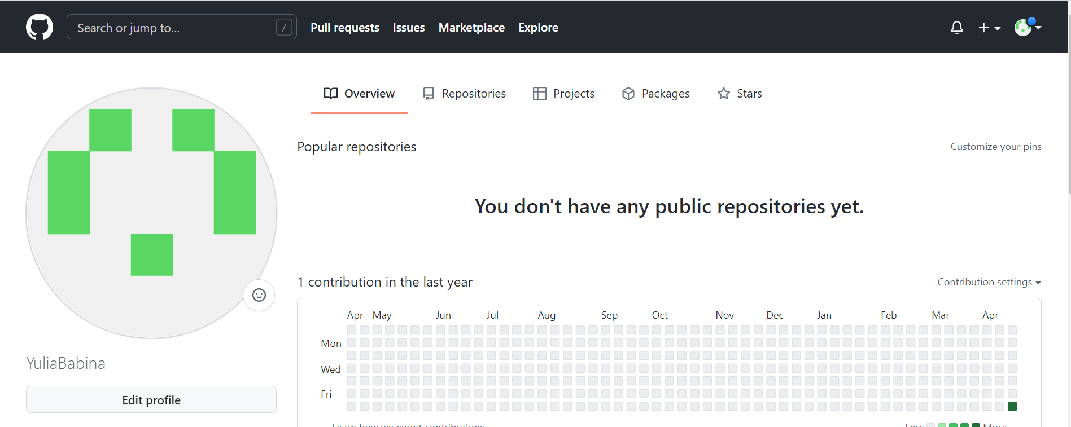

Установим git-flow в Fedora Linux при помощи терминала данных команд:
cd /tmp
wget --no-check-certificate -q https://raw.github.com/petervanderdoes ↪ ↪/gitflow/develop/contrib/gitflow-installer.sh
chmod +x gitflow-installer.sh
sudo ./gitflow-installer.sh install stable

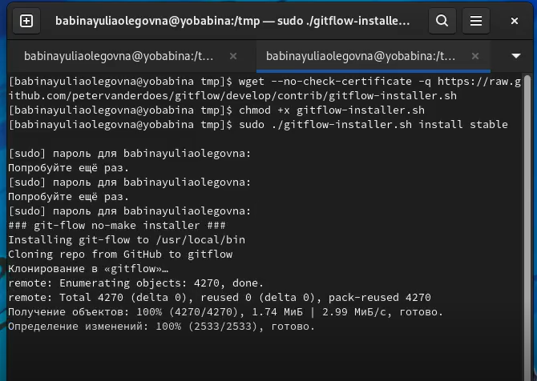

Синхронизируем учётную запись github с компьютером:
git config --global user.name "YuliaBabina"
git config --global user.email "iuliiare03@gmail.com"

Произведем другие базовые настройки:
- Настроим utf-8 в выводе сообщений git
- Настроим верификацию и подписание коммитов git
- Зададим имя начальной ветки (будем называть её master)
- Параметр autocrlf
- Параметр safecrlf
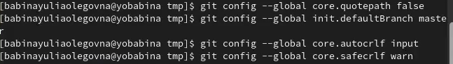

Создадим ключ ssh.
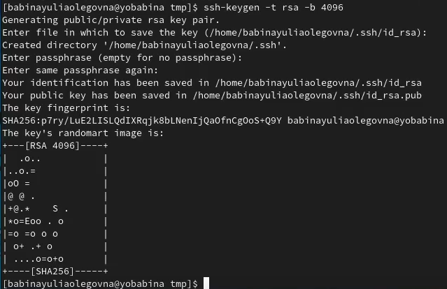

После этого скопируем ключ в буфер обмена, с помощью команды
cat ~/.ssh/id_rsa.pub | xclip -sel clip. Добавляем его в поле “SSH Keys” в разделе “Settings” → SSH and GPG Keys.
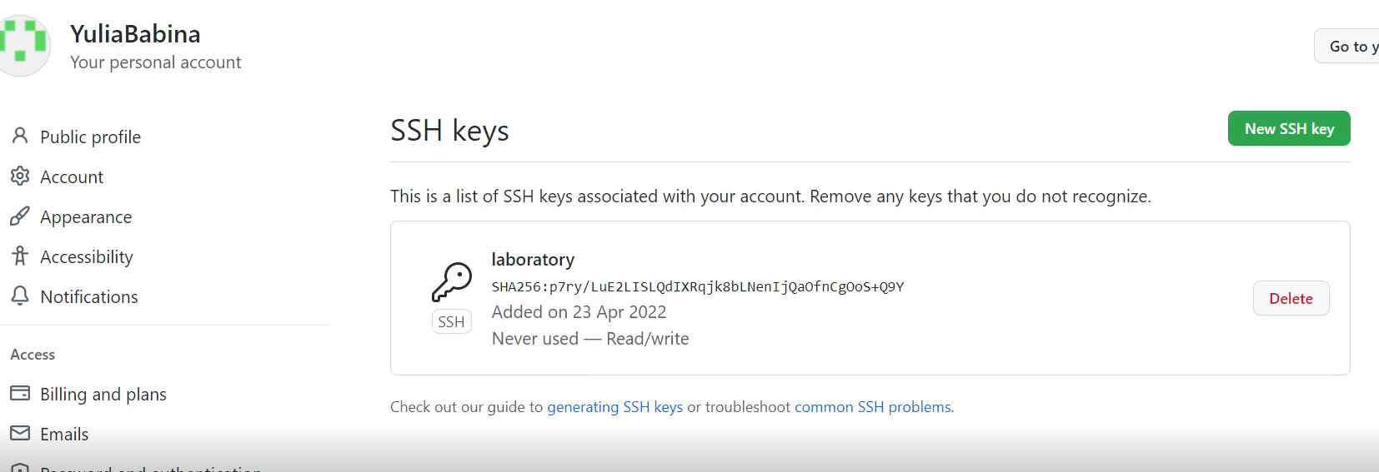

Создадим ключ gpg.
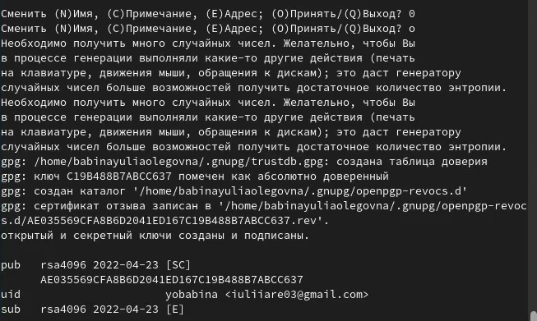

Далее воспользуемся командой gpg2 --list-keys --keyid-format LONG, чтобы перечислить длинную форму ключей gpg, для которых есть открытый и закрытый доступ.

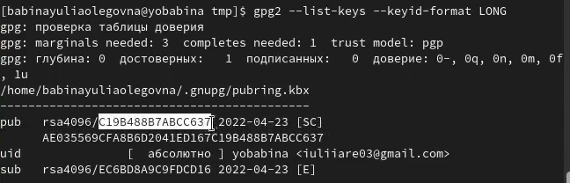

Воспользуемся командой gpg –amor –export C19B488B7ABCC637 | xclip –sel clip, чтобы скопировать ключ в буфер обмена.

Добавим ключ в поле “GPG Keys” в раздеде “Settings” → “SSH and GPG Keys”.

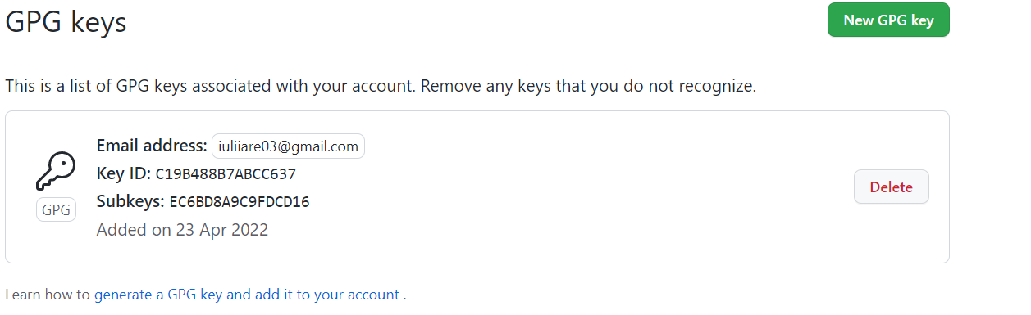

Настроим автоматические подписи коммитов git.

Произведем авторизацию и настройку gh.
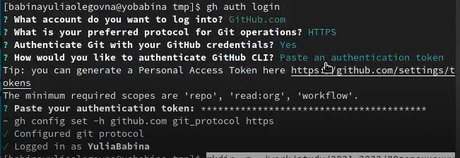

Создадим папку для локального репозитория, после чего скопируем шаблон в глобальный репозиторий, а из глобального скопируем в локальный.
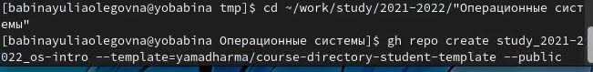

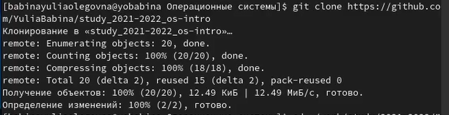

В локальном репозитории создадим удалим файл с расширением json и создадим новый каталог.

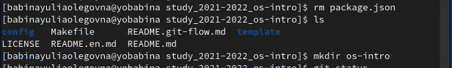

Далее добавим файлы в фазу сохранения(git add . ), произведем сохранение (git commit – am “message”) и отправим версию в глобальный репозиторий(git push).

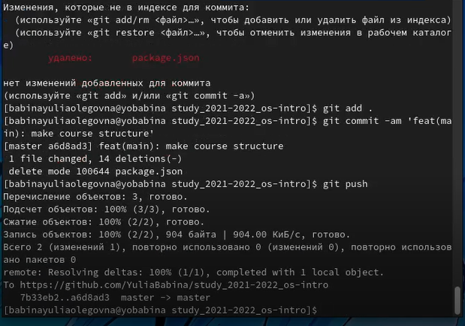

3. Контрольные вопросы:

1)Система контроля версий Git реализована в виде набора программ командной строки. Команды имеют следующий синтаксис: git <опция>. Системы контроля версий (VCS) применяются во время работы нескольких человек над одним проектом.
2) Хранилище – сервер, куда пользователь размещает новую версию проекта. При этом предыдущие версии не удаляются из центрального хранилища; к ним можно вернуться в любой момент. Сервер сохраняет только изменения между последовательными версиями, что позволяет уменьшить объём хранимых данных.
Коммит – команда сохранения определенной версии в локальном репозитории в рамках системы управления версиями Git.
История версии содержит информацию об изменениях и служебную информацию.
Рабочая копия - созданная клиентской программой локальная копия части данных из хранилища.
3) В основе централизованных систем лежит архитектура клиент / сервер, где один или несколько клиентских узлов напрямую подключены к центральному серверу.(Wikipedia)
В децентрализованных системах каждый узел принимает свое собственное решение. Конечное поведение системы является совокупностью решений отдельных узлов. (Bitcoin)
4) Создадим локальный репозиторий. Сначала сделаем предварительную конфигурацию, указав имя и email владельца репозитория:
git config --global user.name"Имя Фамилия"
git config --global user.email"work@mail"
и настроив utf-8 в выводе сообщений git:
git config --global quotepath false
Для инициализации локального репозитория, расположенного, например, в каталоге ~/tutorial, необходимо ввести в командной строке:
cd
mkdir tutorial
cd tutorial
git init
5) Для последующей идентификации пользователя на сервере репозиториев необходимо сгенерировать пару ключей (приватный и открытый):
ssh-keygen -C"Имя Фамилия <work@mail>"
Ключи сохраняться в каталоге~/.ssh/.
Скопировав из локальной консоли ключ в буфер обмена
cat ~/.ssh/id_rsa.pub | xclip -sel clip вставляем ключ в появившееся на сайте поле.
Кроме этого, для отправки изменений на сервер используется команда git push.
6) В рамках Git решаются две основные задачи: первая — хранить информацию о всех изменениях в вашем коде, начиная с самой первой строчки, а вторая — обеспечение удобства командной работы над кодом.
7) Основные команды git:
Наиболее часто используемые команды git: – создание основного дерева репозитория :git init–получение обновлений (изменений) текущего дерева из центрального репозитория: git pull–отправка всех произведённых изменений локального дерева в центральный репозиторий:git push–просмотр списка изменённых файлов в текущей директории: git status–просмотр текущих изменения: git diff–сохранение текущих изменений:–добавить все изменённые и/или созданные файлы и/или каталоги: git add .–добавить конкретные изменённые и/или созданные файлы и/или каталоги: git add имена_файлов – удалить файл и/или каталог из индекса репозитория (при этом файл и/или каталог остаётся в локальной директории): git rm имена_файлов – сохранение добавленных изменений: – сохранить все добавленные изменения и все изменённые файлы: git commit -am 'Описание коммита'–сохранить добавленные изменения с внесением комментария через встроенный редактор: git commit–создание новой ветки, базирующейся на текущей: git checkout -b имя_ветки–переключение на некоторую ветку: git checkout имя_ветки (при переключении на ветку, которой ещё нет в локальном репозитории, она будет создана и связана с удалённой) – отправка изменений конкретной ветки в центральный репозиторий: git push origin имя_ветки–слияние ветки стекущим деревом:git merge --no-ff имя_ветки–удаление ветки: – удаление локальной уже слитой с основным деревом ветки:git branch -d имя_ветки–принудительное удаление локальной ветки: git branch -D имя_ветки–удаление ветки с центрального репозитория: git push origin :имя_ветки
8) Использования git при работе с локальными репозиториями (добавления текстового документа в локальный репозиторий):
git add hello.txt
git commit -am 'Новый файл’
9) Проблемы, которые решают ветки git:
- нужно постоянно создавать архивы с рабочим кодом
- сложно "переключаться" между архивами
- сложно перетаскивать изменения между архивами
- легко что-то напутать или потерять
10) Во время работы над проектом так или иначе могут создаваться файлы, которые не требуется добавлять в последствии в репозиторий. Например, временные файлы, создаваемые редакторами, или объектные файлы, создаваемые компиляторами. Можно прописать шаблоны игнорируемых при добавлении в репозиторий типов файлов в файл.gitignore с помощью сервисов. Для этого сначала нужно получить списоки меняющихся шаблонов: curl -L -s https://www.gitignore.io/api/list
Затем скачать шаблон, например, для C и C++
curl -L -s https://www.gitignore.io/api/c >> .gitignore
curl -L -s https://www.gitignore.io/api/c++ >> .gitignore

4. Вывод: В ходе данной лабораторной работы я изучила идеологию и применение средств контроля версий. Освоила умения по работе с git.

